实验七 图结构及其应用
- 实验目的
- 掌握图类的邻接矩阵存储结构的实现；
- 掌握图的基本操作，包括图的建立、广度优先遍历和深度优先遍历算法；
- 掌握求最短路径的Dijkastra算法。
二、实验要求
- 复习课本中第8章关于图的相关知识内容；
- 用C++语言完成算法和程序设计并且调试通过；
三、实验题目与要求
1．图的遍历，很多涉及图的操作算法都是以图的遍历操作为基础的。利用以提供的源程序素材（存放在“图的遍历”文件夹），实现对不多于30个结点的图的建立以及广度优先和深度优先遍历算法。
具体功能要求：试编写一个程序，演示无向图的深度优先（已实现）遍历和广度优先（自己实现）遍历操作。
在主程序中提供下列菜单：
(1)“1”代表图的建立（素材中已包含顺序表类文件SeqList.h）；
其中：从键盘中输入网中顶点的个数，以及顶点的数据值，并以顶点的输入次序作为顶点的编号输入顶点与顶点之间的邻接边的权值。利用顶点与边的信息建立图的存储结构——邻接矩阵。
(2)“2”代表深度优先遍历图；
算法思想：
- 访问顶点v；
- 从v的未被访问的邻接点中选取一个顶点w，从w出发进行深度优先遍历；
- 重复上述两步，直至图中所有和v有路径相通的顶点都被访问到。
(3)“3”代表广度优先遍历图（素材中已包含队列类的文件SeqQueue.h）；
算法思想：
- 访问顶点v；
- 依次访问v的各个未被访问的邻接点v1, v2, …, vk；
- 分别从v1，v2，…，vk出发依次访问它们未被访问的邻接点，并使“先被访问顶点的邻接点”先于“后被访问顶点的邻接点”被访问。直至图中所有与顶点v有路径相通的顶点都被访问到。
(4)“0”代表结束。
例：如创建如图6-1图所示，则输入图的基本信息，如：
6 //输入的顶点数
ABCDEF //输入的顶点序列
18 //输入无向图的边数及边
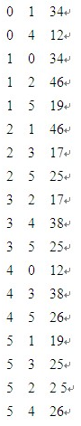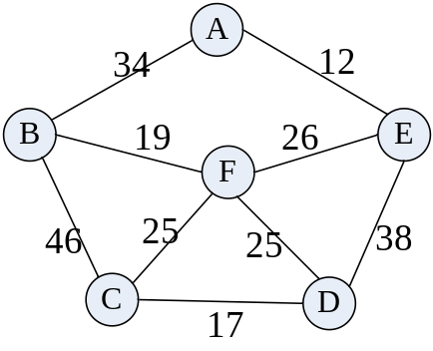
图6-1 网的图示表示
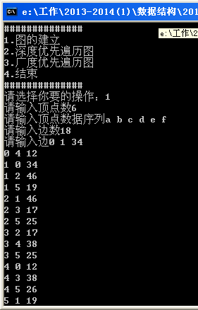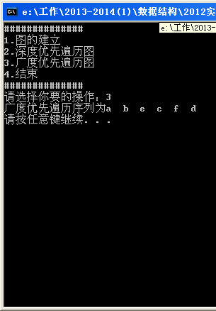
图6-2 程序输出结果
在提供的程序模板中，需要在AdjMWGraph.h文件中补充以下函数，实现上述功能；
- void AdjMWGraph::BroadFirstSearch(void Visit(VerT item))
功能描述：对任一图（包括非连通图）进行广度优先遍历，通过对图中所有顶点做为初始顶点广度优先遍历实现对图中的所有顶点进行遍历。
- void AdjMWGraph::BroadFirstSearch(const int v, int visited[], void Visit(VerT item))
功能描述：连通顶点v的连通分量的广度优先遍历的实现。注意与上面的函数的区别。
- void AdjMWGraph::DepthFirstSearch(const int v, int visited[], void Visit(VerT item))
功能描述：连通顶点v的连通分量的深度优先遍历的实现
- 需要在main.cpp中补充主程序，通过调用存储图的邻接矩阵相应的方法，最后实现图6-2的结果。
改一改：以用户指定的结点为起点，分别输出每种遍历下的结点访问序列。
2．利用最小生成树算法解决通信网的总造价最低问题（设计性实验）
问题描述：若在n个城市之间建通信网络，只需架设n1条线路即可。如下图，假设是一网络拓扑图，图中边的权值表示花费，如AB之间的线路需花费34万元（假设），考虑如何以最低的经济代价建设这个通信网，这是一个网的最小生成树问题。
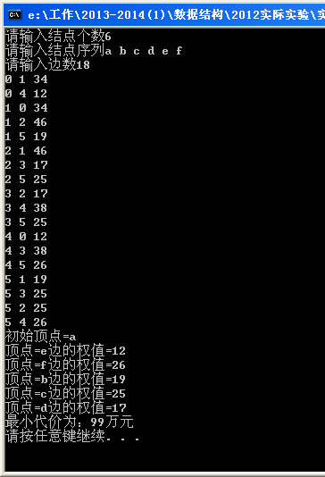
基本要求：以邻接矩阵为存储结构，利用Prim算法求网的最小生成树。注意测试边界数据，如单个结点。
在提供的程序模板中，需要在CreatGraph.h文件中补充以下函数，实现上述功能；
- void Prim(AdjMWGraph &G,MinSpanTree CloseVertex[])
功能描述：构造最小生成树的Prim算法，其中G为图，CloseVertex用来保存最小生成树的顶点数据和相应顶点的边的权值数据的数组。
- 需要在main.cpp中补充主程序，最后实现上述效果，并计算出上图的最小代价。
思考：克鲁斯卡尔（Kruskal）算法又是如何实现最小生成树？
3．最短路径求解
详细描述: 给出一张某公园的导游图，游客通过终端询问可知：从某一景点到另一个景点的最短路径。
提示：将导游图看作一张带权无向图，顶点表示公园的各个景点，边表示各景点之间的道路，边上的权值表示距离，选择适当的数据结构。利用Dijkastra算法，以下图作为公园导游图，假设公园大门为A点，求出A到各景点（B、C、D、E、F）的最短路径。
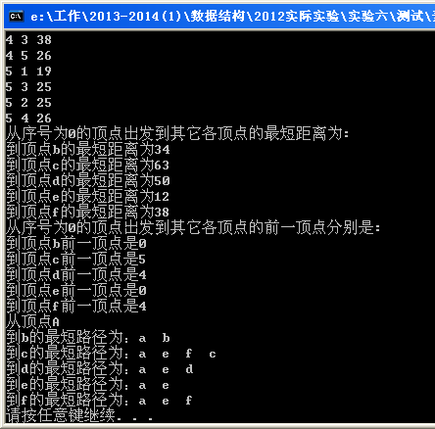
在提供的程序模板中，需要在CreatGraph.h文件中补充以下函数，实现上述功能；
- void Dijkstra(AdjMWGraph &G, int v0, int distance[], int path[])
功能描述：网G从顶点v0到其它顶点的最短距离distance和最短路径path。
- 需要在main.cpp中补充主程序，最后实现上述效果，并计算出上图的最小代价。
扩展：
- 为游客提供任意两个景点之间最短的简单路径。
- 为游客选择从公园入口（如A）到所有景点且景点不重复的一条最短路径。

